**Promosi Kesehatan tentang Tumbuh Kembang Balita di Taman Posyandu Jeruk Desa Darungan Kecamatan Pare**

Wahyu Wijayati1 *, Eka Sri Purwandari2

1Jurusan Kebidanan STIKES Karya Husada Kediri, wahyuwijayatikediri@gmail.com, 081220201947

2Jurusan Kebidanan STIKES Karya Husada Kediri, ekasripurwandari36008@gmail.com, 082234525035

**Abstrak**

Masa Balita sebagai *golden period, window of opportunity, critical period* yang berlangsung sangat pendek dan peka serta tidak dapat diulang lagi di lima tahun pertama kehidupan, perlu mendapat perhatian sehingga tumbuh kembang balita dapat berlangsung optimal. Salah satu upaya promosi kesehatan terkait optimalisasi tumbuh kembang balita dapat melalui *health education* tentang tumbuh kembang balita antara lain pada ibu balita di Taman Posyandu Jeruk Desa Darungan Kecamatan Pare Kabupaten Kediri Propinsi Jawa Timur; dengan tatap muka langsung, untuk memberikan *health education* pada ibu-ibu balita, yaitu antara lain tentang: pengertian pertumbuhan dan perkembangan, periode tumbuh kembang, faktor-faktor tumbuh kembang, tahap-tahap tumbuh kembang. Media bantu yang digunakan dalam *health education* yaitu leptop, LCD, dan Leaflet. Waktu pelaksanaan kegiatan promosi kesehatan tentang tumbuh kembang balita pada ibu-ibu balita di Taman Posyandu Jeruk Desa Darungan Kecamatan Pare Kabupaten Kediri Propinsi Jawa Timur mulai 12 Maret sampai dengan 12 April 2022 dengan tahapan perencanaan, pelaksanaan, pendampingan dan evaluasi pada peserta sebanyak 24 ibu balita. Hasil evaluasi kegiatan menunjukkan adanya peningkatan pengetahuan ibu-ibu balita sebelum dan setelah pemberian *health education* dan semua ibu-ibu balita antusias mengikuti *health education* yang ditunjukkan dengan keaktifan semua ibu-ibu balita dalam sesi tanya jawab; sehinga dapat dikatakan kegiatan promosi kesehatan melalui *health education* tentang tumbuh kembang balita dapat efektif meningkatkan pengetahuan pada ibu-ibu balita di Taman Posyandu Jeruk Desa Darungan Kecamatan Pare Kabupaten Kediri Propinsi Jawa Timur.

**Kata Kunci:** Promosi Kesehatan, Tumbuh Kembang Balita, Taman Posyandu.

***Abstract***

*Toddler period as a golden period, window of opportunity, critical period which lasts very short and is sensitive and cannot be repeated again in the first five years of life, needs attention so that toddler growth and development can take place optimally. One of the health promotion efforts related to optimizing the growth and development of toddlers can be through health education about the growth and development of toddlers, among others, to mothers of toddlers at the Jeruk Posyandu Park, Darungan Village, Pare District, Kediri Regency, East Java Province; face-to-face, to provide health education to mothers of toddlers, namely about: definition of growth and development, growth and development period, growth and development factors, growth and development stages. Auxiliary media used in health education are laptops, LCDs, and leaflets. The timing of the implementation of health promotion activities regarding the growth and development of children under five at the Jeruk Posyandu Park, Darungan Village, Pare District, Kediri Regency, East Java Province, from March 12 to April 12 2022 with 24 mothers under five participating. The results of the activity evaluation showed an increase in the knowledge of mothers of children under five before and after the provision of health education and all mothers of children under five were very enthusiastic about participating in health education as indicated by the activity of all mothers of children under five in the question and answer session; so that it can be said that health promotion activities through health education about the growth and development of toddlers can be effective in increasing the knowledge of mothers of toddlers at the Jeruk Posyandu Park, Darungan Village, Pare District, Kediri Regency, East Java Province.*

***Keywords:*** *Health Promotion, Toddler Growth and Development, Posyandu Park.*

**PENDAHULUAN[1]\***

Taman Posyandu sebagai pengembangan Posyandu dengan strata Purnama atau Mandiri yang diberi tambahan layanan Pengembangan Anak Usia Dini dan Bina Keluarga Balita[1]; perlu untuk diberdayakan sebagai wadah optimalisasi tumbuh kembang balita. Masa Balita sebagai *golden period*(masa keemasan), *window of opportunity*(*jendela kesempatan)*, *critical period*(*masa kritis)* yang berlangsung sangat pendek dan peka serta tidak dapat diulang lagi di lima tahun pertama kehidupan, perlu mendapat perhatian sehingga tumbuh kembang balita(anak umur 12 bulan sampai dengan 59 bulan) dapat berlangsung optimal.[2]

Jumlah balita di Indonesia sekitar 10% dari seluruh populasi, maka sebagai calon generasi penerus bangsa, kualitas tumbuh kembang balita di Indonesia perlu mendapatkan perhatian agar dapat tumbuh dan berkembang secara optimal sesuai potensi genetiknya dan mampu bersaing di era global.[3]

Pembangunan kesehatan Indonesia difokuskan pada empat prioritas kegiatan yaitu program penurunan AKI dan AKB, penurunan kejadian balita pendek (*stunting*), pencegahan penyakit menular serta penyakit tidak menular. Menurut Global Nutrition Report pada tahun 2014 menunjukkan bahwa Indonesia termasuk dalam 17 negara dari 117 negara yang mempunyai tiga masalah gizi antara lain *stunting, wasting* dan *overweight* pada balita[4].

Angka keterlambatan pertumbuhan dan perkembangan anak di Indonesia masih   
cukup tinggi yaitu sekitar 5–10% mengalami keterlambatan perkembangan umum. Dua dari 1.000 bayi mengalami gangguan perkembangan motorik dan 3 sampai 6 dari 1.000 bayi juga mengalami gangguan pendengaran serta satu dari 100 anak mempunyai kecerdasan kurang dan   
keterlambatan bicara (Sugeng et al.,   
2019).[5]

Kejadian balita *stunting* (pendek) menjadi masalah gizi utama yang dihadapi bangsa Indonesia. Berdasarkan data Pemantauan Status Gizi selama tiga tahun terakhir, pendek memiliki prevalensi tertinggi dibandingkan dengan masalah gizi lainnya seperti gizi kurang, kurus, dan gemuk. Prevalensi balita pendek mengalami peningkatan dari tahun 2016 yaitu 27,5% menjadi 29,6% pada tahun 2017.[6]

Hasil penelitian menunjukkan hampir semua anak mempunyai status gizi normal, perkembangan   
anak adalah sesuai, 98,73% anak memiliki daya lihat normal, 97,5% anak memiliki daya dengar   
normal. Hampir seluruhnya (94, 17%) anak mempunyai masalah perilaku emosional normal,   
dan 95, 83% anak tidak mengalami kemungkinan gangguan pemusatan perhatian dan hiperaktifitas.[7]

Upaya perencanaan program gizi bagi balita dengan status pendek dikhususkan pada 1.000 hari pertama kehidupan. Terganggunya perkembangan otak, kecerdasan, pertumbuhan fisik, dan metabolisme dalam tubuh merupakan Dampak jangka pendek yang dapat   
timbul akibat permasalahan gizi pada masa   
balita[4].

Upaya dalam promosi kesehatan dalam optimalisasi tumbuh kembang balita dapat diawali dengan peningkatan pengetahuan melalui *health education* tentang tumbuh kembang balita itu sendiri; mulai dari pengertian/definisi pertumbuhan dan perkembangan, periode tumbuh kembang, faktor-faktor tumbuh kembang, tahap-tahap tumbuh kembang. Sebagaimana pengertian dari pertumbuhan mempunyai dampak terhadap fisik dan bertambahnya ukuran dan jumlah sel serta jaringan interselular, berarti bertambahnya ukuran fisik dan struktur tubuh sebagian atau keseluruhan, sehingga dapat diukur dengan satuan panjang dan berat. Sedangkan pengertian perkembangan, berarti bertambahnya struktur dan fungsi tubuh yang lebih kompleks dalam kemampuan gerak kasar, gerak halus, bicara dan bahasa serta sosialisasi dan kemandirian. Pertumbuhan dapat dilihat dari berat badan, tinggi badan, dan lingkar kepala, sedangkan perkembangan dapat dilihat dari kemampuan motorik, sosial dan emosional, kemampuan berbahasa serta kemampuan kognitif.

Tahapan proses tumbuh kembang balita sesuai dengan usianya pada dasarnya, setiap anak akan lewati, akan tetapi banyak faktor yang mempengaruhinya. Anak merupakan generasi penerus bangsa yang layak untuk mendapatkan perhatian dan setiap anak memiliki hak untuk mencapai perkembangan kognisi, sosial dan perilaku emosi yang optimal dengan demikian dibutuhkan anak dengan kualitas yang baik agar tercapai masa depan bangsa yang baik[5].

Pertumbuhan dan perkembangan balita terjadi secara teratur, berurutan, terus menerus dan kompleks. Pada masa balita, pasti melewati pola pertumbuhan dan tingkat perkembangan yang sama, tetapi karena pola dan tingkat ini bersifat individual, variasi yang luas dalam perubahan biologis dan perilaku dianggap normal. Dalam setiap tingkat perkembangan, capaian pada tahap tertentu yang akan terjadi dapat diidentifikasi misalnya, kapan pertama kali bayi dapat berguling, merangkak, berjalan, atau mengucapkan kata-kata pertamanya. Meskipun pertumbuhan dan pengembangan terjadi secara individual untuk orang yang berbeda, generalisasi tertentu dapat dibuat tentang sifat pengembangan manusia untuk semua orang. Pertumbuhan mempunyai dampak terhadap aspek fisik, sedangkan perkembangan berkaitan dengan fungsi pematangan intelektual dan emosional individu.[8]

Terkait tumbuh kembang balita dilandasi adanya 1) ciri tumbuh kembang: perkembangan menimbulkan perubahan, pertumbuhan dan perkembangan pada tahap awal menentukan perkembangan selanjutnya, pertumbuhan dan perkembangan mempunyai kecepatan yang berbeda, perkembangan berkorelasi dengan pertumbuhan, perkembangan mempunyai pola yang tetap; 2) prinsip tumbuh kembang: perkembangan merupakan hasil proses kematangan dan belajar, pola perkembangan dapat diramalkan; 3) faktor mempengaruhi kualitas tumbuh kembang: faktor Internal (Ras/etnik atau bangsa, Keluarga, Umur, Jens Kelamin, Genetik, Kelainan Kromosom; faktor Eksternal: faktor prenatal (gizi, mekanis, toxin/zat kimia, endokrin, radiasi, infeksi, kelainan imunologi, anoxia embrio, psikologi ibu; faktor persalinan; faktor pasca persalinan: gizi, penyakit kronis/kelainan kongenital, lingkungan fisis dan kimia, psikologis, endokrin, sosio-ekonomi, lingkungan pengasuhan, stimulasi, obat-obatan; 4) tahapan perkembangan menurut umur balita; 5) beberapa prinsip dasar yang perlu diperhatikan dalam melakukan stimulasi tumbuh kembang anak yaitu: stimulasi dilakukan dengan dilandasi rasa cinta dan kasih sayang, selalu tunjukkan sikap dan perilaku yang baik karena anak akan meniru tingkah laku orang-orang yang terdekat dengannya, berikan stimulasi sesuai dengan kelompok umur anak, lakukan stimulasi dengan cara mengajak anak bermain, bernyanyi, bervariasi, menyenangkan, tanpa paksaan dan tidak ada hukuman, lakukan stimulasi secara bertahap dan berkelanjutan sesuai umur anak, terhadap ke 4 aspek kemampuan dasar anak, gunakan alat bantu/permainan yang sederhana, aman dan ada di sekitar anak, berikan kesempatan yang sama pada anak laki-laki dan perempuan, anak selalu diberi pujian, bila perlu diberi hadiah atas keberhasilannya.[4,9]

Pemberian pendampingan seputar tumbuh kembang balita beserta permasalahannya melalui *group* *health education* adalah penting guna memberikan solusi dan tukar pengalaman seputar tumbuh kembang balita beserta permasalahannya dan sekaligus sebagai media konsultasi bagi ibu-ibu balita yang ingin bertanya seputar tumbuh kembang balita beserta permasalahannya terutama berkaitan dengan optimalisasi tumbuh kembang balita menjadi sangat penting didapatkan oleh peserta (ibu-ibu balita). Hal ini dapat dilakukan dengan mempromosikan kesehatan kepada masyarakat[10]

Salah satunya melalui *Health education (*Pendidikan kesehatan); yaitu kegiatan pendidikan kesehatan yang dilakukan dengan menyebarkan pesan, menanamkan kepercayaan diri, sehingga masyarakat sadar, tahu dan mengerti, tetapi juga mau dan mampu membuat rekomendasi terkait kesehatan[11].

Pendidikan kesehatan pada dasarnya adalah kegiatan atau upaya menyampaikan pesan kesehatan kepada masyarakat, kelompok, atau individu agar dapat mendapatkan pengetahuan tentang kesehatan yang berdampak pada perubahan perilaku[12].

**METODE PENGABDIAN KEPADA MASYARAKAT**

Metode kegiatan menggunakan *Ceramah Tanya Jawab secara luring (Luar Jaringan)/Tatap muka langsung.* Metode kegiatan dilaksanakan melalui 4 tahapan, yaitu: a) persiapan/perencanaan. Pada tahap ini, tim pengabdian kepada masyarakat kepada masyarakat kepada masyarakat melakukan koordinasi ke Desa Darungan diawali dengan analisis situasi, perijinan dan waktu pelaksanaan kegiatan, mempersiapkan materi *health education* dan perlengkapan yang diperlukan selama kegiatan, b) Pelaksanaan *health education* Pada tahap ini, Tim pengabdian kepada masyarakat memberikan *health education* kepada ibu-ibu balita tentang tumbuh kembang balita yang memuat materi; yaitu tentang: pengertian pertumbuhan dan perkembangan, periode tumbuh kembang, faktor-faktor tumbuh kembang, tahap-tahap tumbuh kembang. Pemberian *health education* ini dilakukan secara luring (luar jaringan)/tatap muka langsung melalui metode ceramah Tanya jawab pada ibu-ibu balita di Taman Posyandu Jeruk Desa Darungan Kecamatan Pare Kabupaten Kediri Propinsi Jawa Timur dengan peserta sebanyak 24 ibu balita dengan menggunakan media bantu (LCD, laptop dan *leaflet*) pada tanggal 1 April 2022, c) Pendampingan. Pada tahap setelah pemberian *health education*, tim pengabdian kepada masyarakat memberikan pendampingan seputar tumbuh kembang balita beserta permasalahannya melalui *group* *health education* guna memberikan solusi dan tukar pengalaman seputar tumbuh kembang balita beserta permasalahannya sekaligus sebagai media konsultasi bagi ibu-ibu balita yang ingin bertanya seputar tumbuh kembang balita beserta permasalahannya, dan d) evaluasi. Tahap evaluasi dilakukan sebelum dan setelah pemberian *health education* pada ibu-ibu balita dengan menggunakan kuesioner.

**HASIL DAN PEMBAHASAN**

**HASIL**

Pada tahap persiapan/perencanaan berdasarkan hasil analisis situasi ibu-ibu balita di Taman Posyandu Jeruk Desa Darungan Kecamatan Pare Kabupaten Kediri Propinsi Jawa Timur, tim pengabdian kepada masyarakat menyiapkan *power point* yang memuat materi; yaitu tentang: pengertian pertumbuhan dan perkembangan, periode tumbuh kembang, faktor-faktor tumbuh kembang, tahap-tahap tumbuh kembang sebagai bahan edukasi ibu-ibu balita. Selain itu, tim pengabdian kepada masyarakat juga menyiapkan kuesioner *pre* dan *post test* yang digunakan sebagai bahan evaluasi dari kegiatan *health education* yang dilakukan.

Kegiatan promosi kesehatan melalui *health education* secara luring (luar jaringan)/tatap muka langsung pada ibu-ibu balita di Taman Posyandu Jeruk Desa Darungan Kecamatan Pare Kabupaten Kediri Propinsi Jawa Timur diawali dengan sesi pembukaan untuk tahap perkenalan, menjelaskan maksud dan tujuan kegiatan. Selanjutnya pada sesi inti, tim pengabdian kepada masyarakat mempersentasikan materi *health education* yang sudah disiapkan melalui metode ceramah dan tanya jawab. Sebelum mempersentasikan materi *health education*, peserta (ibu-ibu balita) diberi lembar kuesioner yang memuat pertanyaan-pertanyaan seputar tumbuh kembang balita beserta permasalahannya/materi yang akan dipersentasikan guna mengevaluasi tingkat pengetahuan peserta (ibu-ibu balita) sebelum pemberian materi. Dalam sesi inti ini, tim pengabdian kepada masyarakat juga melakukan seramah Tanya jawab dengan menekankan komunikasi dua arah sebagaimana pembelajaran orang dewasa. Dari hasil evaluasi, seluruh peserta (ibu-ibu balita) sangat antusias mengikuti materi/berperan aktif dalam *health education* seputar tumbuh kembang balita beserta permasalahannya. Pada sesi penutup, tim pengabdian kepada masyarakat membagikan kembali lembar kuesioner guna mengevaluasi tingkat pengetahuan peserta (ibu-ibu balita) setelah pemberian materi. Setelah evaluasi, tim pengabdian kepada masyarakat menyampaikan kesimpulan dari materi yang sudah diberikan. Berikut di bawah ini adalah beberapa gambar dokumentasi kegiatan promosi kesehatan melalui *health education* pada ibu-ibu balita di Taman Posyandu Jeruk Desa Darungan Kecamatan Pare Kabupaten Kediri Propinsi Jawa Timur yang sudah dilakukan:

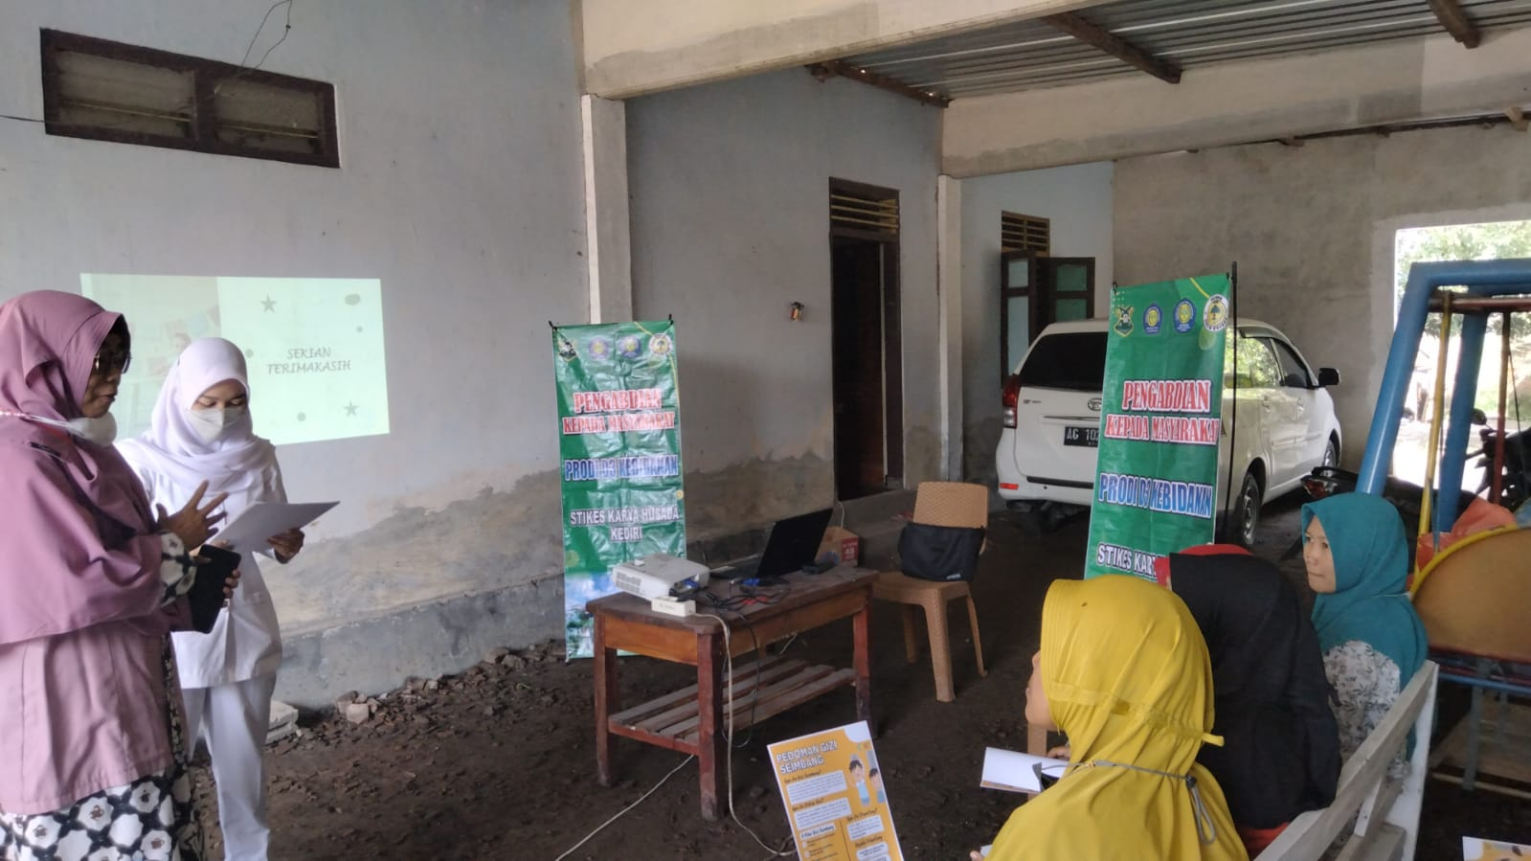

|  |  |
| --- | --- |
| **Gambar 1.** | Kegiatan Promosi Kesehatan Melalui *Health Educaation* tentang Tumbuh Kembang Balita di Taman Posyandu Jeruk, Desa Darungan, Kecamatan Pare, Kabupaten Kediri, Propinsi Jawa Timur |
|  |  |

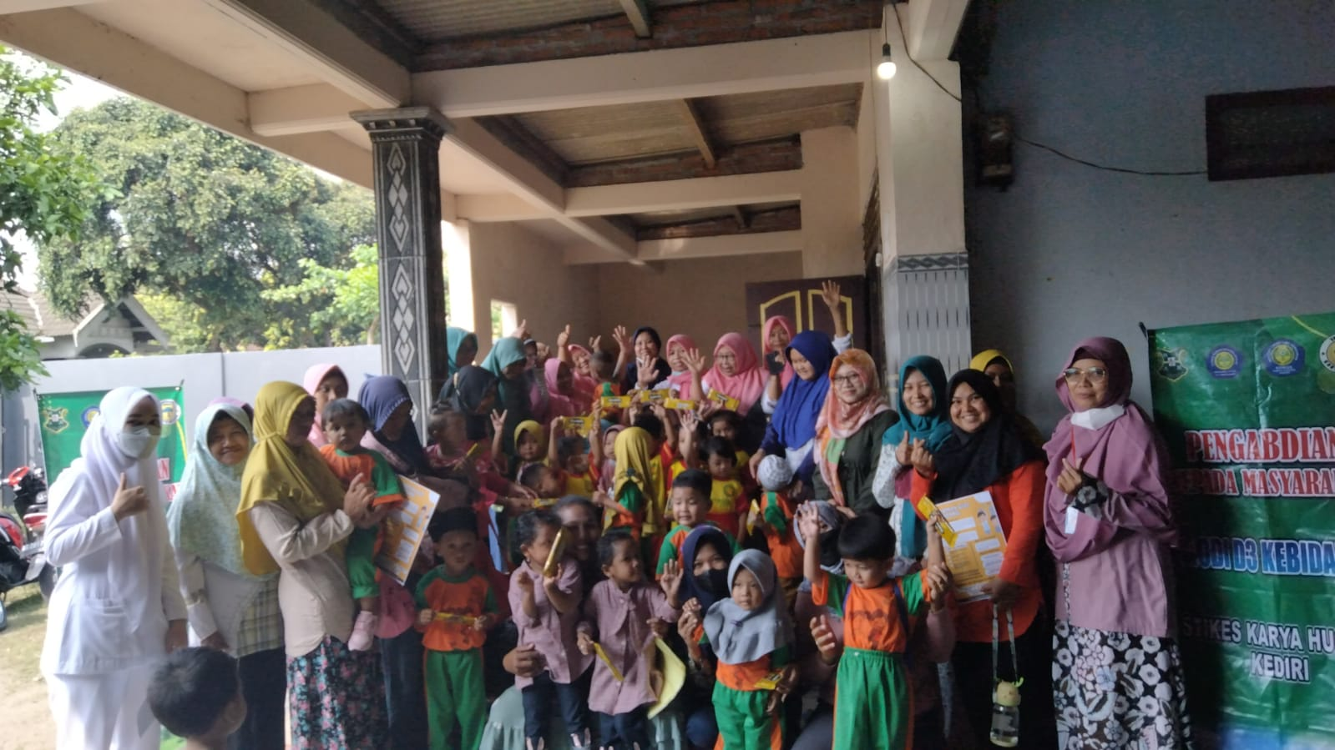

|  |  |
| --- | --- |
| **Gambar 2.** | Kegiatan Foto bersama Balita, Orang tua, Pendamping dan Pengurus Taman Posyandu Jeruk setelah Kegiatan Promosi Kesehatan Melalui *Health Educaation* tentang Tumbuh Kembang Balita di Taman Posyandu Jeruk, Desa Darungan, Kecamatan Pare, Kabupaten Kediri, Propinsi Jawa Timur |

Sedangkan hasil evaluasi tingkat pengetahuan Ibu-ibu Balita tentang tumbuh kembang Balita sebelum dan sesudah diberikan *health education* adalah sebagai berikut:

**Tabel 1.** Tingkat Pengetahuan Ibu-ibu Balita *Pre Test* dan *Post Test* tentang Tumbuh kembang Balita

|  |  |  |  |  |  |
| --- | --- | --- | --- | --- | --- |
| No | Tingkat Pengetahuan | *Pre Test* | | *Post Test* | |
| n | % | n | % |
| 1. | Kurang | 18 | 75 | - | - |
| 2. | Sedang | 6 | 25 | 4 | 16 |
| 3. | Baik | - | - | 20 | 84 |
|  | Total | 24 | 100 | 24 | 100 |

Berdasarkan Tabel 1 diketahui bahwa tingkat pengetahuan Ibu-ibu Balita pada saat *pre test* sebagian besar 18 orang(75%) dalam kategori kurang, sedangkan tingkat pengetahuan Ibu-ibu Balita pada saat *post test* hampir seluruhnya 20 orang(84%) dalam kategori baik.

Promosi kesehatan dengan *health education* merupakan salah satu kegiatan yang dapat diamati untuk menjadi pengetahuan baru atau memperkuat dan memperjelas pengetahuan lama. Jadi, indikator penting yang harus dimasukkan dalam lembar evaluasi adalah status pengetahuan peserta. Pada kegiatan pendampingan yang dilakukan setelah kegiatan promosi kesehatan melalui pemberian *health education pada ibu-ibu balita*, yang tergabung dalam group *health education* guna memberikan solusi dan tukar pengalaman seputar tumbuh kembang balita beserta permasalahannya sekaligus sebagai media konsultasi bagi ibu-ibu balita yang ingin bertanya seputar tumbuh kembang balita beserta permasalahannya, salah satunya tentang pertumbuhan balita. Peserta pendampingan terlebih dahulu mengisi kuesioner *pre-test* seputar pertumbuhan balita pada lembar *kuesioner* yang sudah disediakan. Selanjutnya, tim pengabdian kepada masyarakat mempersentasikan materi *Health education* tentang tumbuh kembang balita melalui metode ceramah dan tanya jawab. Di akhir kegiatan, tim pengabdian kepada masyarakat melakukan evaluasi dengan meminta peserta pendampingan mengisi kuesioner *post test* pada lembar *kuesioner* yang sudah disediakan. Kegiatan pendampingan dilakukan setelah kegiatan *Health education* di Taman Posyandu Jeruk Desa Darungan Kecamatan Pare Kabupaten Kediri Propinsi Jawa Timur selesai dilaksanakan sebagai bentuk tindak lanjut.

Waktu pelaksanaan kegiatan promosi kesehatan melalui *health education* tentang tumbuh kembang balita pada ibu-ibu balita di Posyandu Jeruk Desa Darungan Kecamatan Pare Kabupaten Kediri Propinsi Jawa Timur mulai 12 Maret sampai dengan 12 April 2022.

**PEMBAHASAN**

Hasil promosi kesehatan melalui pemberian *health education* tentang tumbuh kembang balita pada ibu-ibu balita di Posyandu Jeruk, Desa Darungan Kecamatan Pare Kabupaten Kediri Propinsi Jawa Timur menunjukkan bahwa pada tahap pemberian *health education* tentang pengertian pertumbuhan dan perkembangan, periode tumbuh kembang, faktor-faktor tumbuh kembang, tahap-tahap tumbuh kembang yang dilakukan secara luring(luar jaringan)/tatap muka langsung, tingkat pengetahuan ibu-ibu balita pada saat *pre test* sebagian besar(75%) dalam kategori kurang, sedangkan pada saat *post test* hampir seluruhnya(84%) dalam kategori baik.

Beberapa faktor yang dapat mempengaruhi tingkat pengetahuan seseorang, antara lain: faktor umur, lingkungan, sosial budaya, pengalaman, pekerjaan, informasi dan pendidikan[13]. Penelitian menunjukkan bahwa terdapat perbedaan signifikan pengetahuan sebelum dan sesudah pemberian edukasi[14]. Hasil serupa menunjukkan adanya peningkatan pengetahuan peserta antara sebelum dan sesudah diberi edukasi [15]. Beberapa hasil penelitian di atas mendukung hasil evaluasi kegiatan promosi kesehatan melalui Health education tentang tumbuh kembang balita pada ibu-ibu balita di Taman Posyandu Jeruk Desa Darungan Kecamatan Pare Kabupaten Kediri Propinsi Jawa Timur oleh tim pengabdian kepada masyarakat yang juga menunjukkan hasil adanya peningkatan pengetahuan tentang pengertian pertumbuhan dan perkembangan, periode tumbuh kembang, faktor-faktor tumbuh kembang, tahap-tahap tumbuh kembang, sebelum dan sesudah diberikan *health education*.

Hasil penelitian di atas mendukung hasil evaluasi pendampingan dari tim pengabdian kepada masyarakat menunjukkan hasil; semua peserta(ibu-ibu balita) dapat menjawab dengan benar setelah mendapatkan pendampingan dari tim pengabdian kepada masyarakat.

**SIMPULAN DAN SARAN**

Kegiatan promosi kesehatan melalui pemberian *health education* tentang tumbuh kembang balita pada ibu-ibu balita di Posyandu Jeruk, Desa Darungan Kecamatan Pare Kabupaten Kediri Propinsi Jawa Timur dilakukan secara luring(luar jaringan)/tatap muka langsung. Hasil evaluasi kegiatan menunjukkan bahwa terdapat adanya peningkatan pengetahuan pada ibu-ibu balita tentang pengertian pertumbuhan dan perkembangan, periode tumbuh kembang, faktor-faktor tumbuh kembang, sebelum dan sesudah diberikan edukasi. Hal ini menunjukkan bahwa kegiatan Kegiatan promosi kesehatan melalui pemberian *health education* yang dilakukan oleh tim pengabdian kepada masyarakat dapat efektif meningkatkan pengetahuan tentang tumbuh kembang balita pada ibu-ibu balita di Posyandu Jeruk, Desa Darungan Kecamatan Pare Kabupaten Kediri Propinsi Jawa Timur.

Berdasarkan evaluasi hasil Kegiatan promosi kesehatan melalui pemberian *health education* tentang tumbuh kembang balita pada ibu-ibu balita di Posyandu Jeruk, Desa Darungan Kecamatan Pare Kabupaten Kediri Propinsi Jawa Timur selanjutnya, disarankan untuk pemantauan tumbuh kembang balita baik oleh tenaga kesehatan, kaader kesehatan, guru, maupun orangtua sesuai petunjuk teknis pemantauan tumbuh kembang balita berdasarkan usia, sehingga upaya deteksi dini mampu mengantisipasi adanya penyimpangan-penyimpangan dari kondisi normal balita serta balita dapat tumbuh dan berkembang seoptimal mungkin sesuai dengan usianya dan tahapan proses perkembangannya.

**UCAPAN TERIMA KASIH**

Tim pengabdian kepada masyarakat kepada masyarakat kepada masyarakat mengucapkan terima kasih kepada Kepala Desa Darungan, Kecamatan Pare Kabupatan Kediri, propinsi Jawa Timur atas kesediannya menjadi mitra pada kegiatan pengabdian masyakat ini.

**DAFTAR PUSTAKA**

1. Rahmawati, T.I. 2020. Petunjuk Teknis Pelaksanaan Pendampingan Taman Posyandu. Dinas Kesehatan Kabupaten Sampan.
2. Peraturan Menteri Kesehatan Republik Indonesia Nomor 66 Tahun 2014 tentang Pemantauan Pertumbuhan, Perkembangan, dan Gangguan Tumbuh Kembang Anak.
3. Susilo, Rini, Wijaya, Puspita, A. Implementasi Deteksi Gangguan Pertumbuhan Perkembangan Balita (Usia 1–5 Tahun) dengan Stimulasi, Deteksi dan Intervensi Dini Tumbuh Kembang (SDIDTK) di Posyandu Kucai Kelurahan Teluk Kabupaten Banyumas. Jurnal Ilmiah Kebidanan. 2016;7(1): 87–97.
4. Kementerian Kesehatan Republik Indonesia. 2016. Pedoman Pelaksanaan Stimulasi, Deteksi dan Intervensi Dini Tumbuh Kembang Anak di Tingkat Pelayanan Kesehatan Dasar. Direktorat Jendral Kesehatan Masyarakat: Jakarta.
5. Sugeng, H.M. Gambaran Tumbuh Kembang Anak pada Periode Emas Usia 0–24 Bulan di Posyandu Wilayah Kecamatan Jatinangor. Jurnal Sistem Kesehatan. 2019;4(2):96–101.
6. Kementerian Kesehatan RI. 2018. Situasi Balita Pendek (Stunting) di Indonesia.
7. Prastiwi, M.H. Pertumbuhan dan Perkembangan Anak Usia 3–6 Tahun. Jurnal Ilmiah Kesehatan Sandi Husada. Desember 2019;10(2):242–249.
8. Mansur, A.R. 2019. Tumbuh Kembang Anak Usia Pra Sekolah. Padang: Andalas University Pres.
9. Soetjiningsih, IG. N. Gde Ranuh. 2014. Tumbuh Kembang Anak Edisi 2. Jakarta : EGC.
10. Tisa D., Simanjuntak, Yosephin, B., Wahyudi, Anang. Pengaruh Edukasi Gizi Menggunakan Media Audio Visual (Video) terhadap Pengetahuan dan Sikap Gizi Seimbang. Jurnal Kesehatan Poltekkes Kemenkes Ternate. 2020;13 (1):19–24.
11. Setiawan, H., Ariyanto, H., Khaerunnisa, RN, Firdaus, FA, & Fitriani, A. (2021). Yoga Meningkatkan Kualitas Hidup Pasien Kanker Payudara. Jurnal Kesehatan Faletehan, 8(01), 1–9.
12. Mahmudah, R.L. Efektivitas Promosi Peningkatan Gizi pada Ibu Hamil Kekurangan Energi Kronik Studi di Wilayah Kabupaten Mojokerto. Medica Majapahit. 2020;12(1):25–35.
13. Notoadmodjo. 2012. Metodologi Penelitian Kesehatan. Jakarta: Rineka Cipta
14. Hasanuddin, I., AL Purnama, J. Pengaruh Pemberian Edukasi Online terhadap Pengetahuan dan Perilaku Masyarakat dalam Pencegahan Penularan Covid-19 di Masa New Normal. Jurnal Penelitian Kesehatan Suara FORIKES. 2022;13(1).
15. Simbolon, J.L., Sitompul, E.S., Siregar, M. Kemitraan Bidan dan Ibu Hamil dalam Pencegahan Covid-19. Jurnal Pemberdayaan Masyarakat. 2021;6(1): 606–13.

1. Alamat Korespondensi Penulis:

   **Wahyu Wijayati**

   Email : wahyuwijayatikediri@gmail.com

   Alamat: Jl.Soekarno Hatta No 7, Pare, Kediri, Jawa Timur, Kode Pos: 64225